L’I.C.”Falcone”di S.G.La Punta premiato a Bagheria per un progetto eTwinning
L’I.C. Falcone di S.G. LA Punta è stato premiato , il 10 dicembre 2019 , nel corso del Seminario Regionale “Raccontami di eTwinning” seconda edizione, presso l’Istituto Superiore D’Alessandro a Bagheria, con targa sulle buone pratiche della Sicilia, davanti a d un pubblico costituito da dirigenti, docenti e studenti provenienti dalle varie parti dell’isola.
eTwinning è una community europea di oltre 700,000 iscritti che dal 2005 ad oggi ha innovato la didattica in Europa grazie ai gemellaggi virtuali, l’uso delle nuove tecnologie e le occasioni di sviluppo professionale per i docenti. Il Progetto premiato è “Shall we meet at the Harbour”, già insignito del Quality Label sia nazionale sia europeo, realizzato dalle classi 3E e 4D di scuola primaria del plesso di Via Teano. “In collaborazione con Grecia ed Azerbaijan- precisa la referente del progetto nonché Twinners dal 2012, Irene Confalone -attraverso il confronto tra culture e tradizioni diverse è emerso un intento comune :il desiderio di conoscere e scoprire il proprio territorio cominciando dal porto della propria città : Catania. Si è poi passati dallo studio su Europeana ,portale di grande valenza storica e culturale , innovativo e contenitore di singolari immagini ed informazioni ,allo studio dei porti di Alexandropolis e di Baku. La referente stessa ha documentato tutte le fasi del progetto con una presenatzione Sway che ha sottolineato i momenti di lavoro cooperativo e transnazionale con i paesi partner. “Il progetto è stato interessante sia per le tematiche sia per i diversi strumenti digitali che sono stati usati per realizzare i prodotti finali- presentati dagli alunni intervenuti a Bagheria in rappresentanza delle classi Giuseppe Boccaccini e Gloria Sciuto. Alcuni risultati del progetto”Shall we meet …” sono stati esibiti in uno stand espositivo allestito nei corridoi della scuola ospitante di Bagheria con la collaborazione delle docenti Laura Villani e Maria Zingale. Nella stessa sede la scuola Falcone ha ricevuto una riconoscenza ulteriore per la scuola Etwinning 2018/2019 per:- L’impegno e la dedizione nel promuovere l’importanza dei valori di eTwinning e
- per essere leader nei seguenti ambiti: Pratica di eSafety
-approcci innovativi e creativi alla pedagogia
-Promozione dello sviluppo professionale e continuo dello staff
-Promozione delle pratiche di apprendimento collaborativo con staff e studenti.
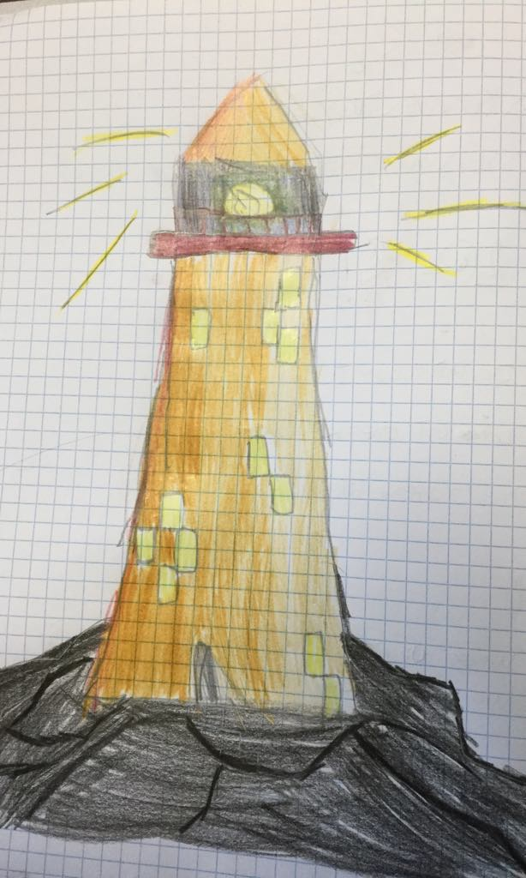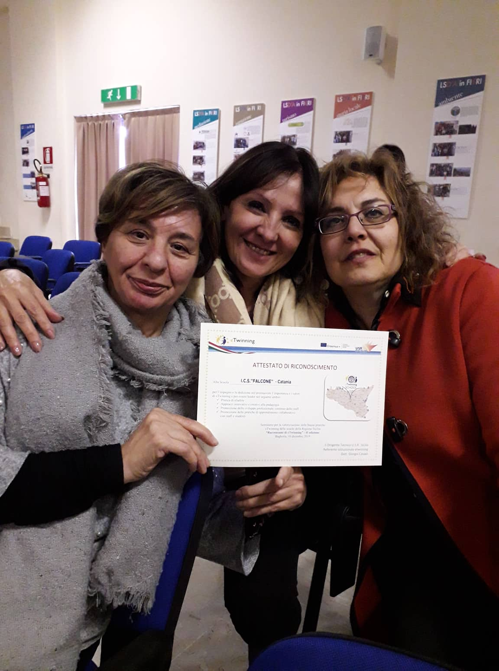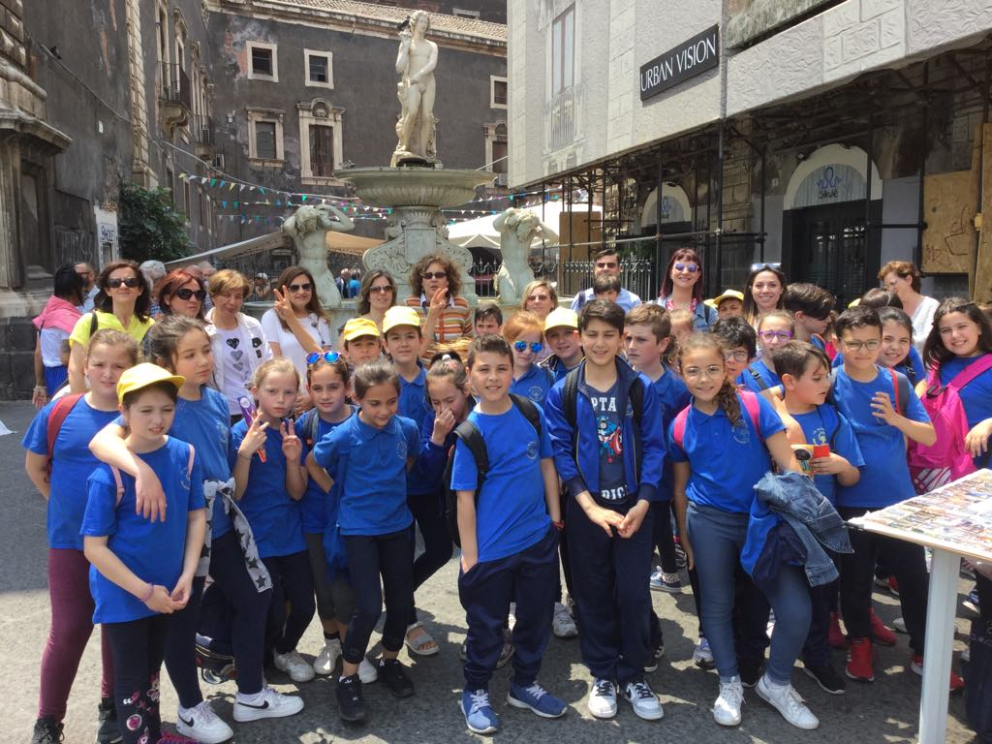
Visita guidata al faro Biscari di Catania-Visione della Fontana dell’Amenano

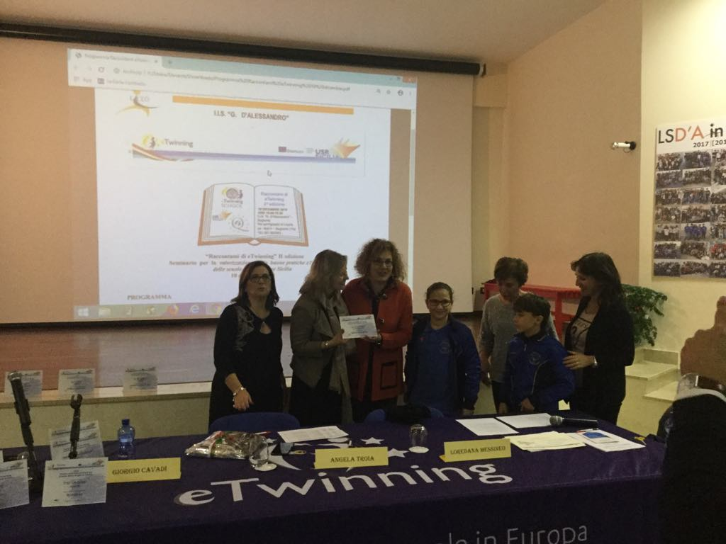
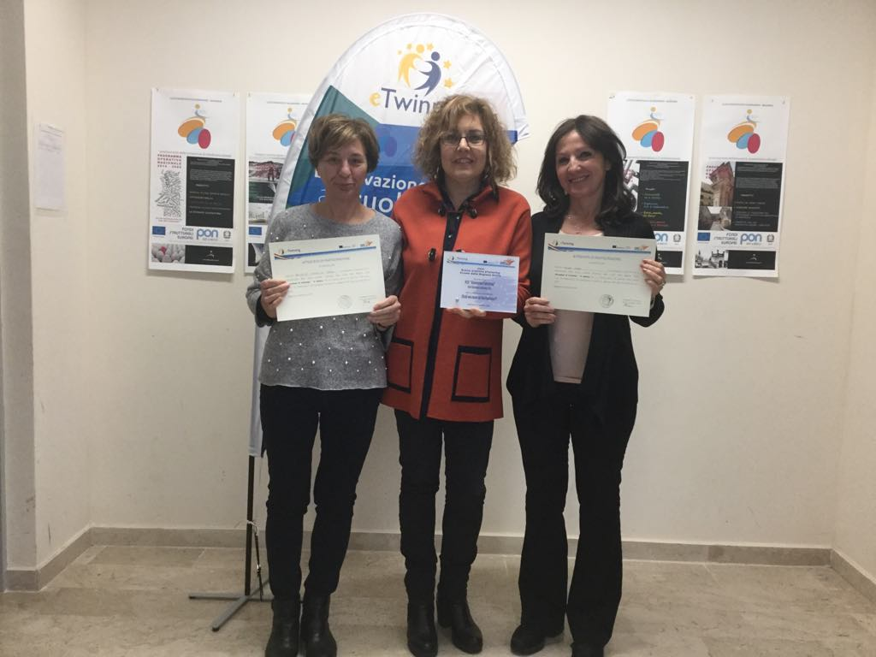
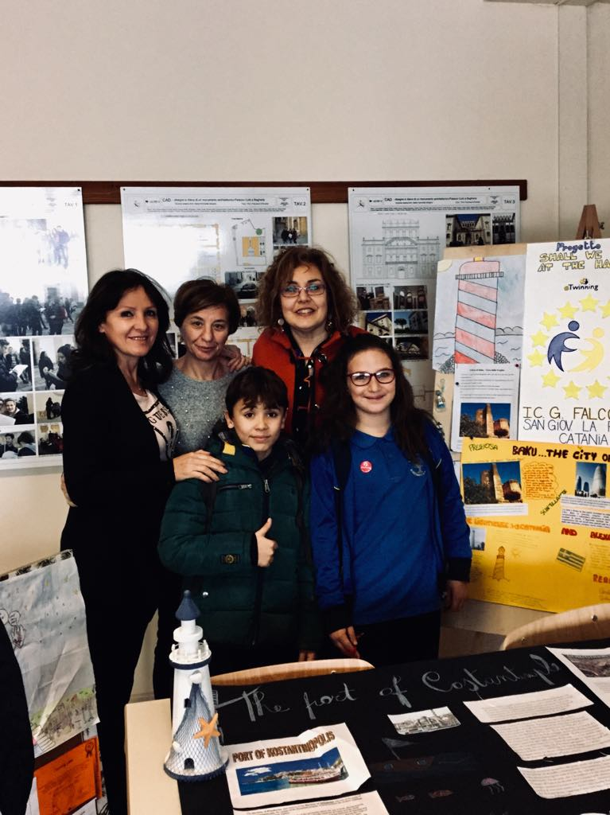
La nostra scuola ha gia’ presentato la nuova candidatura per ricevere il riconoscimento di scuola etwinning 2020
La referente etwinnig : irene confalone

